黃爹新鮮蘆筍訂購單
訂購聯絡人： 電話：
產品規格 | 數量 | 訂購人 | 聯絡電話 | 自取/寄送地址(運費) | 要削皮
- 價格：一台斤(600克)---120元，一公斤(1000克)—200元
- 小農自營，薄利多銷，運費另計(需低溫宅配)：我們會盡量幫各位裝箱。
- 注意事項，請各位人客一定要看清楚，願意接受我們才能造就歡樂的交易
  - 請填寫完訂單後回傳信箱或line,收到訂單之後會與訂購人聯繫出貨詳細事宜。
  - 黃爹家沒有人專職經營管理網售，每天也都還有農務要忙，但是會盡量回復大家訊息，敬請見諒。
  - 聯絡窗口：黃雅薇小姐
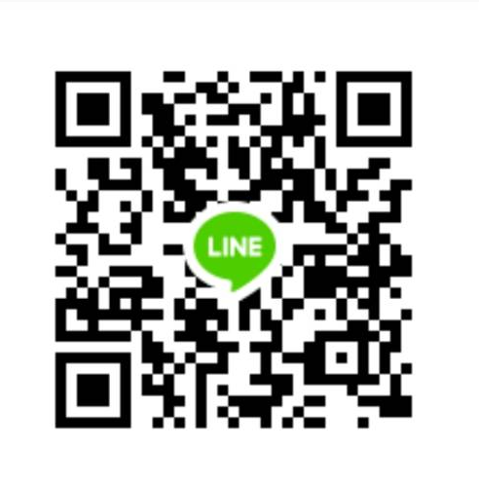
    - 電話：0928738092(聯絡時間：08:00-20:00 )
    - Line：
    - E-MAIL：huangdad4@gmail.com(每天早上九點都會收信)

黃爹純正芝麻油訂購單
訂購聯絡人： 電話：
產品規格 | 數量 | 訂購人 | 聯絡電話 | 自取/寄送地址(運費) | 備註
- 價格：不分種類，一律600ml台幣600元。
- 小農自營，薄利多銷，運費另計，我們會盡量幫各位裝箱。
- 注意事項，請各位人客一定要看清楚，願意接受我們才能造就歡樂的交易
  - 請填寫完訂單後回傳信箱或line,收到訂單之後會與訂購人聯繫出貨詳細事宜。
  - 黃爹家沒有人專職經營管理網售，每天也都還有農務要忙，但是會盡量回復大家訊息，敬請見諒。
  - 聯絡窗口：黃雅薇小姐
    - 電話：0928738092(聯絡時間：08:00-20:00 )
    - Line：
    - E-MAIL：huangdad4@gmail.com(每天早上九點都會收信)

